- 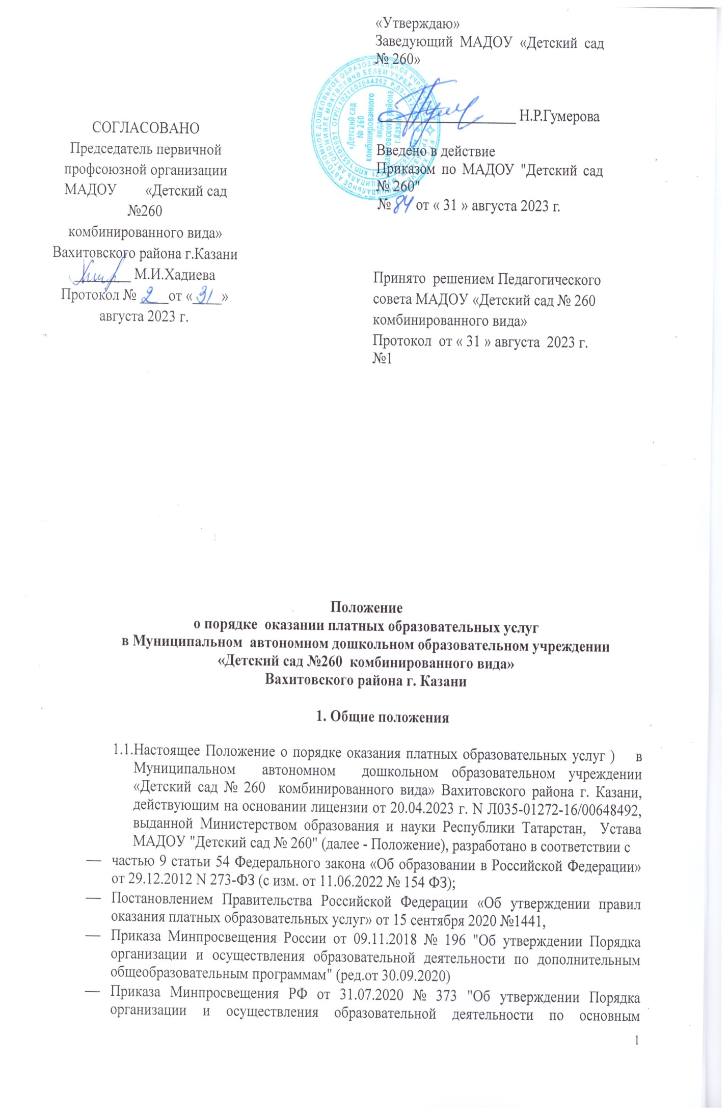общеобразовательным программам - образовательным программам дошкольного образования"
- приказом Министерства просвещения РФ 16.09.2020 №500 «Об утверждении примерной формы договора об образовании по дополнительным общеобразовательным программам»;
- Постановлением Главного государственного санитарного врача Российской Федерации от 28.09.2020 г. № 28 «Об утверждении санитарных правил СП 2.4.3648.20 «Санитарно-эпидемиологические требования к организациям воспитания, обучения, отдыха и оздоровления детей и молодежи»
- Законом РФ от 07.02.1992 N2300-1 "О защите прав потребителей" (ред. от 11.06.2021 № 170-ФЗ )
- Федеральным законом от 01.05.2022 N 135-ФЗ "О внесении изменения в статью 16 Закона Российской Федерации "О защите прав потребителей"

  - Настоящее Положение определяет порядок и правила оказания платных образовательных услуг, регулирует отношения, возникающие между заказчиком и исполнителем при оказании платных образовательных услуг в муниципальном автономном дошкольном образовательном учреждении «Детский сад №260 комбинированного вида» Вахитовского района г. Казани (далее - Исполнитель).
  - В настоящем Положении используются следующие понятия:
- "заказчик" - физическое и (или) юридическое лицо, имеющее намерение заказать либо заказывающее платные образовательные услуги для себя или иных лиц на основании договора;
- "исполнитель" - Учреждение, осуществляющее образовательную деятельность и предоставляющее платные образовательные услуги обучающемуся (к организации, осуществляющей образовательную деятельность, приравниваются индивидуальные предприниматели, осуществляющие образовательную деятельность);
- "недостаток платных образовательных услуг" - несоответствие платных образовательных услуг обязательным требованиям, предусмотренным законом либо в установленном им порядке, или условиям договора (при их отсутствии или неполноте условий обычно предъявляемым требованиям), или целям, для которых платные образовательные услуги обычно используются, или целям, о которых исполнитель был поставлен в известность заказчиком при заключении договора, в том числе оказания их не в полном объеме, предусмотренном образовательными программами (частью образовательной программы);
- "обучающийся" - физическое лицо, осваивающее образовательную программу; "платные образовательные услуги" - осуществление образовательной деятельности по заданиям и за счет средств физических и (или) юридических лиц по договорам об образовании, заключаемым при приеме на обучение (далее - договор);
- "существенный недостаток платных образовательных услуг" - неустранимый недостаток или недостаток, который не может быть устранен без несоразмерных расходов или затрат времени, или выявляется неоднократно, или проявляется вновь после его устранения.
1.4. Платные образовательные услуги не могут быть оказаны вместо образовательной деятельности, финансовое обеспечение которой осуществляется за счет бюджетных ассигнований федерального бюджета, бюджетов субъектов Российской Федерации, местных бюджетов.
1.5. Исполнитель вправе осуществлять за счет средств физических и (или) юридических лиц платные образовательные услуги, не предусмотренные установленным государственным или муниципальным заданием либо соглашением о предоставлении субсидии на возмещение затрат, на одинаковых при оказании одних и тех же услуг условиях.
1.6. Отказ заказчика от предлагаемых ему исполнителем дополнительных платных образовательных услуг, не предусмотренных в ранее заключенном сторонами договором, не может быть причиной изменения объема и условий уже предоставляемых ему исполнителем образовательных услуг по ранее заключенному договору.
1.7. Учреждение обязано обеспечить заказчику и обучающемуся оказание платных образовательных услуг в полном объеме в соответствии с образовательными программами (частью образовательной программы) и условиями договора.

2. Перечень платных услуг.

2.1. Учреждение оказывает на договорной основе следующие дополнительные образовательные платные услуги:
- дополнительные образовательные услуги (не предусмотренные основной образовательной программой дошкольного образования) по дополнительным образовательным программам
- физкультурно-спортивной;
- художественно-эстетической;
- социально–педагогической направленности.
2.2. Учреждение может оказывать дополнительные платные услуги самостоятельно и (или) с привлечением (совместным участием) третьих лиц на основании договора, заключенного в соответствии с законодательством Российской Федерации.

3. Информация о платных образовательных услугах, порядок заключения договоров.

3.1. Учреждение обязано до заключения договора и в период его действия представлять заказчику достоверную информацию о себе и об оказываемых платных образовательных услугах, обеспечивающую возможность их правильного выбора.
3.2. Учреждение обязано довести до заказчика информацию, содержащую сведения о предоставлении платных образовательных услуг в порядке и объеме, которые предусмотрены Законом Российской Федерации "О защите прав потребителей" и Федеральным законом "Об образовании в Российской Федерации".
3.3. Информация, предусмотренная пунктами 3.1 и 3.2 настоящего Положения, предоставляется Учреждением в месте фактического осуществления образовательной деятельности.
3.4. Договор заключается в простой письменной форме и содержит следующие сведения:
- полное наименование Учреждения - юридического лица;
- место нахождения исполнителя;
- наименование или фамилия, имя, отчество (при наличии) заказчика, телефон (при наличии) заказчика и (или) законного представителя обучающегося;
- место нахождения или место жительства заказчика и (или) законного представителя обучающегося;
- фамилия, имя, отчество (при наличии) представителя исполнителя и (или) заказчика, реквизиты документа, удостоверяющего полномочия представителя исполнителя и (или) заказчика;
- фамилия, имя, отчество (при наличии) обучающегося, его место жительства;
- права, обязанности и ответственность исполнителя, заказчика;
- полная стоимость образовательных услуг по договору, порядок их оплаты;
- сведения о лицензии на осуществление образовательной деятельности (наименование лицензирующего органа, номер и дата регистрации лицензии), если иное не предусмотрено законодательством Российской Федерации;
- вид, уровень и (или) направленность образовательной программы (часть образовательной программы определенных уровня, вида и (или) направленности);
- форма обучения;
- сроки освоения образовательной программы или части образовательной программы по договору (продолжительность обучения по договору);
- порядок изменения и расторжения договора;
- другие необходимые сведения, связанные со спецификой оказываемых платных образовательных услуг.
3.5. Договор не может содержать условия, которые ограничивают права лиц, имеющих право на получение дополнительного образования и подавших заявление о приеме на обучение обучающихся, или снижают уровень предоставления им гарантий по сравнению с условиями, установленными законодательством Российской Федерации об образовании. Если условия, ограничивающие права обучающихся или снижающие уровень предоставления им гарантий, включены в договор, такие условия не подлежат применению.
3.6. Форма договора утверждается Учреждением и размещается на официальном сайте Учреждения в информационно-телекоммуникационной сети "Интернет" в подразделе «Платные образовательные услуги».
3.7 Сведения, указанные в договоре, должны соответствовать информации, размещенной на официальном сайте Учреждения в информационно-телекоммуникационной сети "Интернет" на дату заключения договора.
3.8. Учреждение с заказчиком заключает договор на оказание платной образовательной услуги. Учреждение не вправе оказывать предпочтение одному заказчику перед другим в отношении заключения договора, кроме случаев, предусмотренных законом и иными нормативными правовыми актами. Договор составляется в двух экземплярах, один из которых хранится в Учреждении, другой предоставляется заказчику
4. Порядок оказания платных услуг
4.1. Для оказания дополнительных образовательных платных услуг Учреждение создает необходимые кадровые и материально-технические условия, соответствующие действующим санитарным правилам и нормам (СП 2.4.3648.20), пожарной безопасности, требованиям дополнительной образовательной программы.
4.2. На основании договоров Учреждение рассматривает и утверждает: список лиц, получающих платную услугу (список может дополняться, уточняться в течение учебного периода);
4.3. Заведующая Учреждением издает приказ об организации конкретной платной услуги и расписание занятий;
4.4. Дополнительные образовательные платные услуги оказываются Учреждением во второй половине дня в учебных кабинетах согласно утвержденному расписанию занятий. 4.5. Наполняемость групп для занятий определяется в соответствии с потребностью потребителя, но не менее 10 человек.
4.6. Продолжительность занятий устанавливается в зависимости от возраста детей.

5. Регулирование образовательного процесса при оказании платных образовательных услуг
5.1. Для оказания платных образовательных услуг Учреждение определяет перечень конкретных образовательных программ, реализуемых в Учреждение на учебный год; разрабатывает, принимает и утверждает образовательные программы для дополнительных услуг, содержащие учебный план, календарный учебный график, методические материалы.

5.2. Заведующая Учреждением:
- утверждает штатное расписание;
- утверждает нагрузку педагогических работников по дополнительной образовательной деятельности;
- утверждает смету доходов и расходов от платных образовательных услуг;
- утверждает калькуляцию стоимости платных дополнительных образовательных услуг по каждому направлению;
- определяет порядок расчета заработной платы работников;
- утверждает положение о расходования средств, полученных от платных образовательных услуг;
- заключает договоры с заказчиками;
- зачисляет обучающихся на обучение по дополнительным образовательным программам;
- комплектует группы обучающихся;
- утверждает расписание занятий;
- заключает трудовые договоры с педагогическими работниками, оказывающими платные образовательные услуги и трудовые договоры с другими сотрудниками, занятыми в оказании платных образовательных услуг;
- разрабатывает и утверждает должностные инструкции работников, занятым в оказании платных образовательных услуг;
- оформляет и обеспечивает доступность для потребителей Книги предложений по организации платных образовательных услуг;
- обеспечивает полноту информации на стенде о платных образовательных услугах, реализуемых в Учреждении;
- издает приказы об организации платных образовательных услуг; зачислении (отчислении) обучающихся на обучение по дополнительным образовательным программам.

5.3. Старший воспитатель:
- оказывает методическую помощь педагогам, оказывающим дополнительные услуги;
- координирует деятельность педагогов по разработке дополнительных образовательных программ;
- разрабатывает и представляет для утверждения расписание занятий;
- осуществляет контроль за соблюдение нормативных актов при организации образовательного процесса с воспитанниками в рамках реализации дополнительных образовательных программ.

6. Порядок получения и расходования денежных средств
6.1. Перечень платных образовательных услуг и их стоимость устанавливается на основании прейскуранта, утвержденного Управлением образования ИК МО г. Казани и согласованного с Комитетом экономического развития Аппарата Исполнительного комитета муниципального образования г.Казани. Стоимость платных услуг включает в себя все издержки исполнителя по оказанию платных услуг.
6.2. На оказание платной услуги составляется смета доходов и расходов. Смета разрабатывается исполнителем, согласовывается с Исполнительным комитетом г. Казани и утверждается Управлением образования ИК МО г.Казани.
6.3. Ответственность за ведение финансовой документации возлагается заведующую, которая:
- составляет смету расходов на каждый вид;
- контролирует расходование средств, полученных от платных образовательных услуг, идущих на развитие Учреждения;
- ведет учет экономических показателей, результатов деятельности Учреждения по предоставлению платных образовательных услуг, а также учет заключенных договоров;
- осуществляет контроль за расходованием фонда оплаты груда, организацией и правильностью расчетов по оплате труда работников, порядком ведения учета, обеспечение исполнения сметы расходов па каждый вид платных образовательных услуг;
- осуществляет начисление заработной платы работникам Учреждения, привлечённым к выполнению обязанностей по предоставлению платных образовательных услуг.
6.4. Заказчик обязан оплатить оказываемые платные услуги в порядке и в сроки, указанные в договоре. Стоимость оказываемых платных услуг в договоре определяется по соглашению между Учреждением и заказчиком в соответствии с утвержденным Прейскурантом цен.
6.5. В случае пропуска занятий, ранее внесенные суммы оплаты засчитываются в следующий период обучения.
6.6. Учреждение по своему усмотрению, в соответствии со сметой доходов и расходов, расходует средства, полученные от оказания платных услуг.
6.7. Учреждение ведет учет поступления и использования средств от платных услуг в соответствии с действующим законодательством.
6.8. Сумма затрат на оплату труда работников Учреждения задействованных в системе платных образовательных услуг налогооблагаемая.
6.9. Оплата услуг производится по безналичному расчету через отделение банка на внебюджетный счет Учреждения.
6.10. Учреждение вправе снизить стоимость платных образовательных услуг по договору с учетом покрытия недостающей стоимости платных образовательных услуг за счет собственных средств исполнителя, в том числе средств, полученных от приносящей доход деятельности, добровольных пожертвований и целевых взносов физических и (или) юридических лиц. Основания и порядок снижения стоимости платных образовательных услуг устанавливаются локальным нормативным актом и доводятся до сведения заказчика.
6.11. Увеличение стоимости платных образовательных услуг после заключения договора не допускается, за исключением увеличения стоимости указанных услуг с учетом уровня инфляции, предусмотренного основными характеристиками федерального бюджета на очередной финансовый год и плановый период.

7. Ответственность при оказании платных услуг
7.1. За неисполнение, либо ненадлежащее исполнение обязательств по договору исполнитель и заказчик несут ответственность, предусмотренную договором и законодательством Российской Федерации.
7.2. При обнаружении недостатка платных образовательных услуг, в том числе оказания их не в полном объеме, предусмотренном образовательными программами (частью образовательной программы), заказчик вправе по своему выбору потребовать:
а) безвозмездного оказания образовательных услуг;
б) соразмерного уменьшения стоимости оказанных платных образовательных услуг;
в) возмещения понесенных им расходов по устранению недостатков оказанных платных образовательных услуг своими силами или третьими лицами.
7.3. Заказчик вправе отказаться от исполнения договора и потребовать полного возмещения убытков, если в установленный договором срок недостатки платных образовательных услуг не устранены исполнителем. Заказчик также вправе отказаться от исполнения договора, если им обнаружен существенный недостаток оказанных платных образовательных услуг или иные существенные отступления от условий договора.
7.4. Если исполнитель нарушил сроки оказания платных образовательных услуг (сроки начала и (или) окончания оказания платных образовательных услуг и (или) промежуточные сроки оказания платной образовательной услуги), либо если во время оказания платных образовательных услуг стало очевидным, что они не будут осуществлены в срок, заказчик вправе по своему выбору:
а) назначить исполнителю новый срок, в течение которого исполнитель должен приступить к оказанию платных образовательных услуг и (или) закончить оказание платных образовательных услуг;
б) поручить оказать платные образовательные услуги третьим лицам за разумную цену и потребовать от исполнителя возмещения понесенных расходов;
в) потребовать уменьшения стоимости платных образовательных услуг; г) расторгнуть договор.
7.5. Заказчик вправе потребовать полного возмещения убытков, причиненных ему в связи с нарушением сроков начала и (или) окончания оказания платных образовательных услуг, а также в связи с недостатками платных образовательных услуг.
7.6. По инициативе исполнителя договор может быть расторгнут в одностороннем порядке в следующем случае:
- просрочки оплаты стоимости платных образовательных услуг,
- невозможность надлежащего исполнения обязательств по оказанию платных образовательных услуг в следствие действий (бездействия) обучающегося.
7.7. Персональную ответственность за организацию деятельности Учреждения по оказанию дополнительных платных услуг, учету доходов и расходов от дополнительных платных услуг несет заведующая Учреждением.

8. Кадровое обеспечение оказания платных услуг
8.1. Для выполнения работ по оказанию платных услуг привлекаются: основные работники Исполнителя, сторонние специалисты.
8.2.Отношения Исполнителя и специалистов, привлекающихся к оказанию образовательных платных услуг, строятся в соответствии с трудовым договором или дополнительным соглашением к основному договору на оказание услуг.
8.3. Оплата труда осуществляется в соответствии с заключенным договором и согласно утвержденной смете расходов по данной услуге.
8.4. Рабочее время привлекаемых работников к оказанию платных образовательных услуг устанавливается в соответствии с продолжительностью занятий и временем на подготовку к занятию и уборку после его проведения.
8.5. На каждого работника утверждаются должностная инструкция, с которой работник знакомится перед заключением договора под роспись.

9. Порядок рассмотрения споров
9.1. Спорные вопросы, возникающие в процессе оказания платных услуг, могут быть улажены в индивидуальном порядке с исполнителем, а в случае несогласия сторон - в судебном порядке.
10. Заключительные положения
10.1. Настоящее Положение является локальным нормативным актом МАДОУ «Детский сад № 260, принимается педагогическим советом, согласовано председателем первичной профсоюзной организации МАДОУ «Детский сад №260» и утверждается приказом заведующей МАДОУ «Детский сад № 260».
10.2. Положение подлежит изменению и дополнению по усмотрению Учреждения, в связи с вступление в силу закона или другого нормативного, правового акта.
10.3. После принятия Положения (или изменений и дополнений отдельных пунктов и разделов) в новой редакции предыдущая редакция автоматически утрачивает силу.
10.4. Срок действия Положения неограничен.
10.5. МАДОУ «Детский сад № 260» обеспечивает доступность и открытость информации путем размещения настоящего Положения на официальном сайте детского сада в сети интернет edu.tatar.ru

